Пропоную зібратися за день-два до поїздки закупити продукти в дорогу, щоб зробити канапки та пайок.  
Решту продуктів пропоную купити вже в Буковелі щоб було зручніше у дорозі.

Вечерком з пацанами зажариш шашличок  
[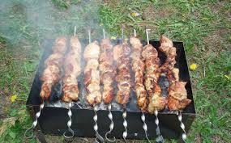](https://user-images.githubusercontent.com/63199632/79740227-ff552000-8307-11ea-8a69-86784929c18d.png)

[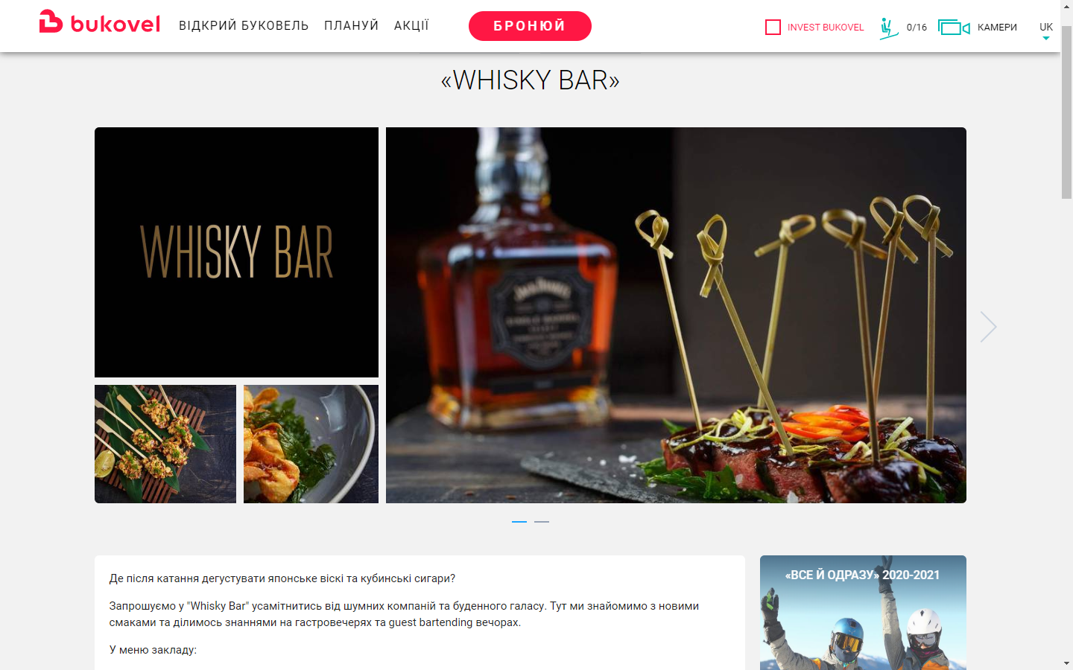](https://user-images.githubusercontent.com/63192578/79740276-1562e080-8308-11ea-9694-a2287d170329.png)  
Для чудового завершення дня

Після чудового завершення дня, можливий поганий початок дня. Тому пропоную закупитися ось цим:  
[](https://user-images.githubusercontent.com/63198631/79740612-a6d25280-8308-11ea-87d9-e71c610aa3dd.jpg)